Naloge so prilagojene sposobnostim branja. Začetniki naj preberejo in prepišejo prvo besedilo, ostali pa glede na zmožnosti preberejo in prepišejo drugo ali tretje besedilo.
BERI IN PREPIŠI
KO KI KA
NIK KIT KAKO KIKO KOKI
KOKAKOLA KILO KILA
NIKA MOTIKA KAMEN

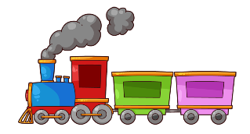
NIK IMA . KATJA IN KIM IMATA KITO. VIKA NIMA KITE. METKA IN KAJA NIMATA .

PREBERI, PREPIŠI IN NARIŠI.

PETER JE BOLAN. LEŽI V POSTELJI IN IMA VROČINO. NE MORE JESTI IN MOČNO GA ZEBE. MAMICA MU SKUHA ČAJ. V ČAJ MU DA TUDI ŽLICO MEDU. ZJUTRAJ GA MAMICA PELJE K ZDRAVNIKU. ZDRAVNIK GA PREGLEDA. POVE, DA IMA PETER ANGINO. PREDPIŠE MU ZDRAVILA.

